`

Міністерство освіти і науки України

Національний технічний університет України

“Київський політехнічний інститут імені Ігоря Сікорського”

Факультет інформатики та обчислювальної техніки

Кафедра інформаційні систем та технологій

# Лабораторна робота №9

із дисципліни «Основи програмування»

**Тема: «**String**»**

Виконав:

Студент групи ІА-24

Іскандаров Ельмір

Яблонський Данило

Сіденко Дар’я

Філомонов Євгеній

Перевірив:

Колеснік Валерій Миколайович

**Хід роботи**:

1. Ознайомитись з API класу String. Особливу увагу звернути на методи:

- split

- toCharArray

- toLowerCase

- toUpperCase

2. Виконати завдання з таблиці 2 відповідно до свого варіанту у таблиці 1.

- Кожне завдання має бути реалізовано як окремий клас.

- Кожен клас має складатись щонайменше з двох методів:

- public static void main(String[] agrs) - точка входу. Містить код, що кілька разів знаходить результат завдання при різних значеннях аргументів та параметрів. Для перевірки мають бути присутні як дозволені так і заборонені комбінації аргументів та параметрів.

- Метод, що реалізує задане завдання. Метод має перевіряти аргументи та у разі їх помилковості аварійно закінчувати свою роботу шляхом викидання стандартного виключення IllegalArgumentException або NullPointerException (дивись л/р №3). В жодному разі цей метод не повинен напряму взаємодіяти з користувачем через консоль або інший UI (ніколи не змішуйте бізнес-логіку та користувацький інтерфейс).

- Клас може містити інші допоміжні методи.

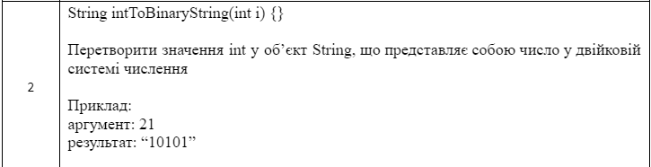

## 

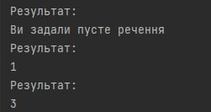

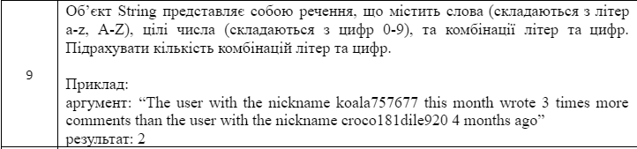

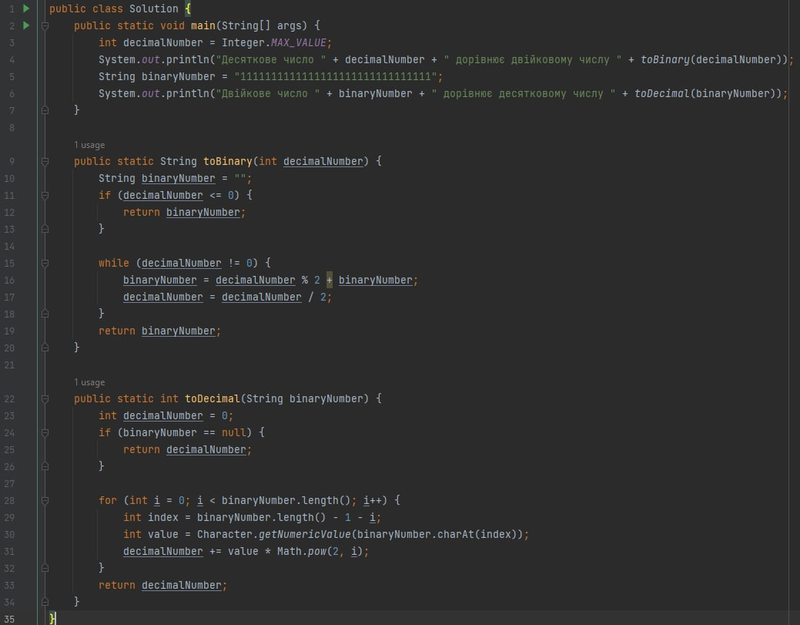



Висновок: за цю лабораторну роботу ми ознайомились з з API класу String. Особливо звернули увагу на методи: split, toCharArray, toLowerCase, toUpperCase.